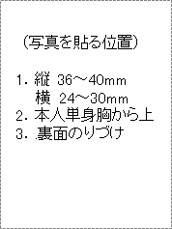
下條村集落支援員採用試験申込書

申込者 | フリガナ
 | 氏 名
 | 生年月日 | 昭和 ・ 平成 年 月 日生  （満 歳） | 男 ・ 女
現住所 | 郵便番号（ － ）  ℡ （ ）
帰省連絡先 | 郵便番号（ － ）  ℡ （ ）

■ 資格・免許 （例：運転免許、簿記、情報処理等）
資格免許名 | 種 別 | 取得年月日 | 資格、免許の交付機関
 |  | 年 月 日
 |  | 年 月 日
 |  | 年 月 日
 |  | 年 月 日
 |  | 年 月 日

■ 学歴・職歴
年 | 月 | 学歴・職歴など（欄が足らない場合は項目毎にまとめて記入）

■ 賞罰等
賞 の 名 称 | 受 賞 年
 | 年
■志望の動機、自己PR等を600～800字程度で記入してください。（必須）

以上記載事項が真実でかつ正確であることを誓い「下條村集落支援員」採用試験の申し込みをします。

令和 年 月 日

氏 名

■ 添付書類 １．卒業証明書又は卒業見込証明書
■ 添付書類 ２．各種資格取得証（写：Ａ４コピー）

